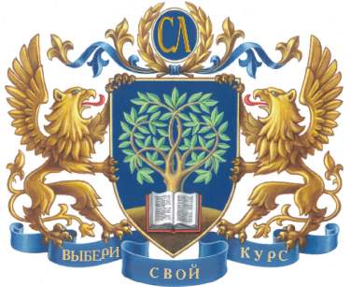
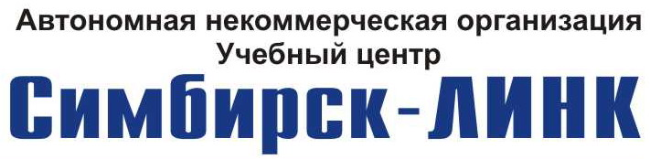

Курс «МЕНЕДЖЕР И ПЕРСОНАЛ»

Ориентирован на собственников, менеджеров высшего и среднего звена, специалистов по управлению человеческими ресурсами.

Продолжительность обучения - 2 месяца

В результате обучения Вы:

- Узнаете, что объясняет и мотивирует поведение людей на работе;
- Выявите, каким образом Ваш стиль управления может помочь Вам получать максимальную отдачу от коллег и подчиненных
- Научитесь:
- правильно проектировать должностные обязанности;
- проводить найм и отбор сотрудников;
- управлять процессом адаптации;
- Исследуете проблемы взаимодействия с людьми - в команде, на собраниях, в условиях конфликта, поверх границ - как внутри, так и вне вашей организации;
- Повысите свои навыки лидера и уверенность в своих управленческих способностях, что поможет Вам более эффективно взаимодействовать с людьми на работе;
- Организуете четкие системы:
- контроля над сотрудниками,
- проведения аттестаций и развития персонала,
- помощи сотрудникам в изменении методов работы.

ТЬЮТОР: Татьяна Владимировна Люлькина, ректор АНО «УЦ «Симбирск-ЛИНК», директор представительства Международного института менеджмента ЛИНК в Ульяновске, бизнес- коуч, тьютор Открытого университета Великобритании.

В единый комплекс обучения на курсе входят:

- Изучение комплекта уникальных учебных материалов, разработанных совместно с Открытым университетом Великобритании;
- Анализ учебных ситуаций;
- Выполнение письменного задания по анализу своей практики и разработке рекомендаций;
- Очные занятия (семинары) 1 раз в неделю в субботу или в будний день (с 18.00 до 21.00 по договоренности с группой)
- Индивидуальные консультации

Темы курса:
Понимание людей на работе: личные, групповые и профессиональные ценности; ответственность сотрудника; групповое воздействие на поведение личности; заблуждения в понимании поведения; потребности, желания и мотивация; классические теории мотивации; теория ожидания; психологический контракт; обогащение содержания и проектирование работы; системный подход; каналы общения персонала; метаязык и параязык; эффективность коммуникации;
Найм и развитие персонала: требования к работе и кандидату; привлечение кандидатов и подготовка к отбору; отборочное собеседование и тестирование; этапы вхождения в организацию; введение в должность и социальная адаптация; типы рабочих взаимоотношений и влияющие на них факторы; система поддержки и присмотра за деятельностью сотрудников; нормы и оценка показателей индивидуальной работы; предоставление обратной связи; аттестация работников; тренинги и наставничество;
Работа с другими людьми: управление работой группы и возникающие при этом проблемы; повышение эффективности работы команды; подготовка и проведение совещаний, функции и роли его участников; совместная работа нескольких групп: сотрудничество или конфликты;
Власть, лидерство и изменения: характеристики и использование власти, полномочий и влияния; теории лидерства; функции, способности и навыки лидерства; методы анализа ситуации изменения; роль менеджера в проведении изменения, подходы и стратегии управления изменением; сопротивление и приверженность изменению; оценка и закрепление результатов.
Регистрация до 20 апреля 2012 г., обучение май-июнь 2012 г.

Стоимость курса – 14 800 руб.

Вы можете ознакомиться с отзывами выпускников на сайте www.simbirsk-link.ru

Обогатите свою профессиональную интуицию и управленческий опыт
современным бизнес-образованием!

